Профилактика тревожности  (Рекомендации родителям)  1. Общаясь с ребенком, не подрывайте авторитет других значимых  для него людей. (Например, нельзя говорить ребенку: «Много ваши учителя понимают! Бабушку лучше слушай!»)  2. Будьте последовательны в своих действиях, не запрещайте ребенку без всяких причин то, что вы разрешали раньше.  3. Учитывайте возможности детей, не требуйте от них того, что они  не могут выполнить. Если ребенку с трудом дается какой-либо учебный  предмет, лучше лишний раз помогите ему и окажите поддержку, а при  достижении даже малейших успехов не забудьте похвалить.  4. Доверяйте ребенку, будьте с ним честными и принимайте таким,  какой он есть  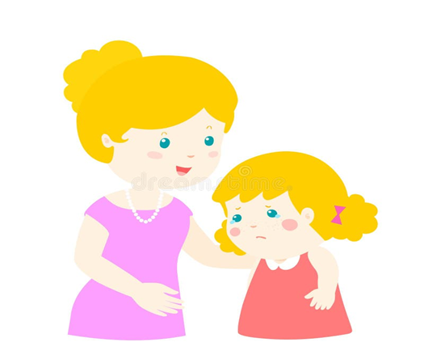 | Обращайтесь  Наш адрес: 362015, г. Владикавказ, ул. Грибоедова, д. 1 (вход с переулка Охотничий)  тел.: (8672) 55-07-62, 55-08-52  Маршрутное такси:№40, 23, 23а, 30  Трамвайные маршруты: №2, 5, 9, 10  Электронный адрес: internat123@edu15.ru | ГБОУ «КРОЦ» для детей с нарушениями слуха и зрения. Структурное подразделение  «РЦ ППМС»  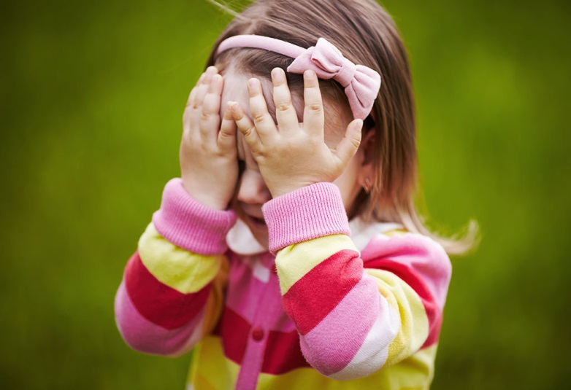  Тревожный ребенок  Памятка для родителей  Подготовила:  педагог-психолог  Хейшхо М.А.  г.Владикавказ
Что такое тревожность?  ¨Тревожность-это индивидуальная психологическая особенность , которая заключается в повышенной склонности испытывать беспокойство в самых различных жизненных ситуациях, в том числе и в таких, которые к этому не располагают.  Отличительных черт тревожных детей является их чрезмерное беспокойство. Причем они могут бояться даже не самого события, а его предчувствия.  Причины возникновения тревожности:  - противоречивыми требованиями, предъявляемыми родителями либо образовательным учреждением;  - неадекватными требованиями (чаще завышенными);  - негативными требованиями, которые унижают ребенка, ставят его в зависимое положение. | Признаки тревожного ребенка  - Не может долго работать, не уставая.  - Ему трудно сосредоточиться на чем-то.  - Любое задание вызывает излишнее беспокойство.  - Во время выполнения заданий очень напряжен, скован.  - Смущается чаще других.  - Часто говорит о напряженных ситуациях.  - Как правило, краснеет в незнакомой обстановке.  - Жалуется, что ему снятся страшные сны.  - Руки у него обычно холодные и влажные.  - У него нередко бывает расстройство стула.  - Сильно потеет, когда волнуется.  - Не обладает хорошим аппетитом.  - Спит беспокойно, засыпает с трудом.  - Пуглив, многое вызывает у него страх.  - Обычно беспокоен, легко расстраивается.  - Часто не может сдержать слезы.  - Плохо переносит ожидание.  - Не любит браться за новое дело.  - Не уверен в себе, в своих силах.  - Боится сталкиваться с трудностями. | Как помочь ребенку с повышенной тревожностью?  1.Повышать самооценку ребенка  2. Обучать ребенка умению управлять собой в конкретных, наиболее волнующих его ситуациях.  3. Учить навыку снятие мышечного напряжения.  Рекомендации родителям:  - Признавайте право ребенка испытывать любые эмоции, включая страх, беспокойство и тревогу.  - Научите ребенка говорить о своих страхах. Он не должен стесняться просить помощи у родителей, чтобы справиться с эмоциями и найти выход из сложившейся ситуации.  - Не сравнивайте ребенка с окружающими  - Способствуйте повышению самооценки ребенка, чаще хвалите его, но так, чтобы он знал, за что.  - Способствуйте повышению самооценки ребенка, чаще хвалите его, но так, чтобы он знал, за что.  - Не предъявляйте к ребенку завышенных требований.  - Будьте последовательны в воспитании ребенка.

